
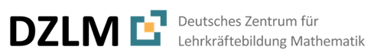


Addieren und subtrahieren

von Brüchen mit gleichen Nennern

Text zum Erklärvideo B4-1
von Magdalene Mierswa, Lena Böing und Susanne Prediger

zum MSK-Fördermaterial von Andrea Schink und Susanne Prediger
Link zum Fördermaterial und Erklärvideo: http://mathe-sicher-koennen.dzlm.de/bpd#b4

 | Bild und Text im Video (wichtigste bedeutungsbezogene Satzbaustein in fett) |  | Hinweise für Lehrkräfte
0:00 | Aufhänger
 | 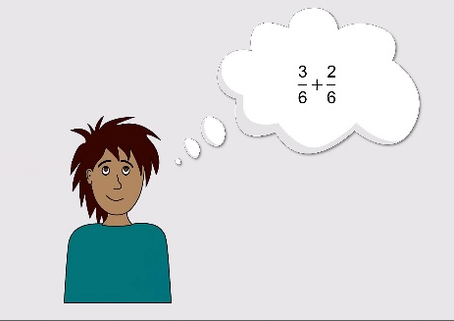 | Kenan weiß schon, dass Brüche addiert und subtrahiert werden können. Aber wie kannst du dir das vorstellen und wie funktioniert es?  Das schauen wir uns in diesem Video mal genauer an. | - Dieses Erklärvideo B4-1 erläutert mit den digitalen Bruchstreifen die Grundvorstellungen beim Addieren und Subtrahieren gleichnamiger („gleich eingeteilter“) Brüche als Zusammenfügen, Wegnehmen und Ergänzen  - Dieses Operationsverständnis ist Grund-lage zur Erarbeitung des komplexeren Additionsverfahrens für ungleichnamige Brüche (im Erklärvideo B4-2).  - Technische Hinweise zu den digitalen Bruchstreifen sind auf der gleichen Webseite (s.o.) zu finden
0:16 | Vorstellung des Zusammenfügens beim Addieren gleichnamiger Brüche
 | 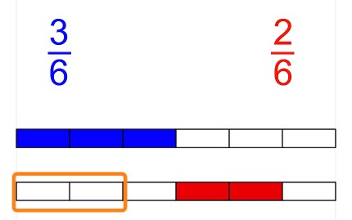 | Tara hat 3/6 von 1 Schokoriegel. Das sieht im Bruchstreifen so aus. Kenan hat 2/6 von einem gleich großen Schokoriegel.  Das kann am Bruchstreifen so aussehen. … | - Die Grundvorstellung der Addition als Zusammenfügen wird mit Hilfe der digitalen Bruchstreifen als Übereinanderschieben veranschaulicht  - Die Veranschaulichung des Übereinanderschiebens hat sich für den Verständnisaufbau zur Bruchrechnung der Praxis bewährt  - Beim Übereinanderschieben ist darauf zu achten, dass die Streifen gleich lang sind  - Dazu passen die MSK-Förderaufgaben 1.1 und 1.2 (aus Baustein B4)
 | 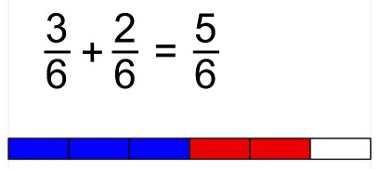 | Tara und Kenan fragen sich, wie groß ist der Anteil, den sie zusammen haben.  Um das herauszufinden, fügen sie ihre Anteile zusammen: 3/6 und 2/6, diese Sechstel kann man zusammenfügen zu 5/6 und das vom ganzen Schokoriegel.
 | Bei der Addition von Brüchen kannst du dir also vorstellen, wie Anteile zusammengefügt werden.
1:15 | Vorstellung des Wegnehmens beim Subtrahieren gleichnamiger Brüche
 | 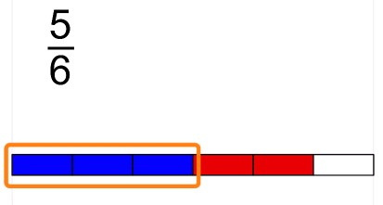 | Schauen wir uns nun die Subtraktion von Brüchen an:  Leonie hat 5/6 von einem Schokoriegel. Sie gibt Rico 2/6 ab.  Nun hat sie nur noch diese blauen Sechstel, die roten sind für Rico.  Wie viel hat Leonie noch übrig? | - Die Grundvorstellung der Subtraktion als Wegnehmen wird hier durch Markieren des wegzunehmenden Anteils in Rot veranschaulicht  - Dadurch bleibt – anders als beim Wegradieren – sowohl erste als auch zweite Zahl sichtbar, und die Umkehrbeziehung von Addition und Subtraktion wird deutlich.  - Dazu passen die MSK-Förderaufgaben 1.1 und 1.3 (aus Baustein B4)
 | 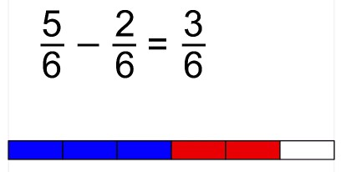 | 5/6 hatte Leonie, davon hat sie 2/6 weggegeben an Rico, also minus 2/6. Welchen Anteil hat sie noch übrig? Sie hat noch 3/6 übrig. Das Bild am Ende sieht genauso aus, wie bei der Addition, aber wir stellen uns vor, dass der rote Teil weggenommen wurde.
2:04 | Vorstellung des Ergänzens beim Subtrahieren gleichnamiger Brüche
 | 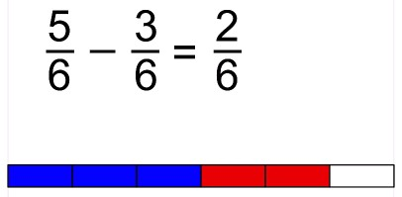 | Und wir können für das gleiche Bild noch eine dritte Frage stellen: Tara hat 3/6, wie viel fehlen ihr noch, bis sie 5/6 hat? Dann beschreiben wir das Bild mit der Aufgabe 5/6 – 3/6. Die Antwort ist 2/6 | - 2. Grundvorstellung der Subtraktion als Ergänzen ist zentral  - Alle drei Grundvorstellungen werden an demselben Bild besprochen, um die Umkehrbeziehung zu verdeutlichen  - Dazu passen die MSK-Förderaufgaben 1.1 und 1.3 (aus Baustein B4)
2:23 | Zusammenfassung des Zusammenhangs zwischen Vorstellungen, Bild und Rechnung
 | 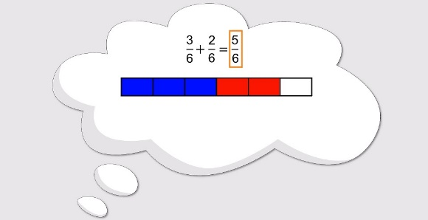 | Jetzt weißt du, wie du dir die Addition und Subtraktion mit gleichem Nenner vorstellen kannst. Zu dem gleichen Bild passen drei Aufgaben:  Ich füge 2/6 zu 3/6 hinzu. Wie viele sind es zusammen? Wir suchen also den Anteil, den der blaue und rote Teil zusammen bilden. In der Rechnung steht er nach dem Gleichheitszeichen. | - Der Fokus liegt darauf, den Lernenden den Zusammenhang und die Unterschiede zwischen den drei Aufgaben bzw. Grundvorstellungen zu verdeutlichen  - Gemeinsam ist, dass sie zu derselben Situation, demselben Bild passen.  - Die drei Fragen betonen, was unterschiedliches gesucht wird.  - Durch die Markierung im Bruchstreifen und in der Aufgabe erfolgt eine Darstellungsvernetzung, die durch weitere Impulse vertieft werden kann  - Warum passt die Aufgabe zum Bruchstreifen?  - Wo sehe ich das plus/minus im Bild?  - Was bedeutet es, dass 2/5 rot markiert sind?
 | 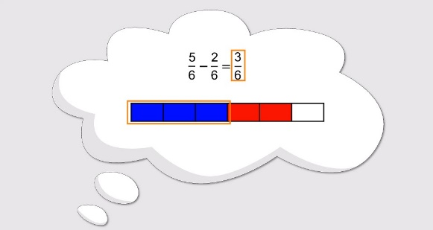 | Oder ich habe 5/6 und nehme 2/6 weg, das heißt ich färbe die 2/6 rot.  Dann suchen wir, wie viele von den 5/6 übrig bleiben.
 | 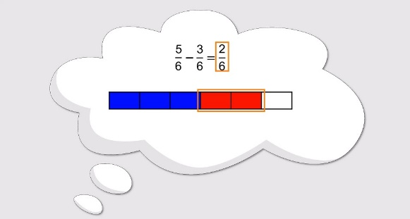 | Oder ich habe 3/6 und hätte gerne 5/6, wie viel fehlen mir noch?  Dann suchen wir, wie viel wir noch ergänzen müssen.
 | 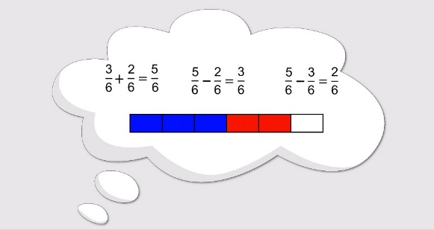 | Je nachdem, was wir suchen, schreiben wir die Aufgabe also anders auf.  Nach dem Gleichheitszeichen steht, was wir suchen. Vor dem Gleichheitszeichen steht, was wir wissen.  Alle drei Aufgaben gehören zusammen, denn sie beschreiben dasselbe Bild.
3:31 | Abschlussaufgabe
 | 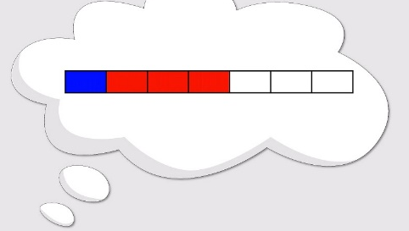 | Und jetzt bist du dran:  Welche drei Aufgaben passen zu diesem Bild? | Mögliche nächste Schritte  - Video B4-Problem regt zur Problem-  erkennung bei der Addition und Subtraktion ungleichnamiger Brüche an  - Erklärvideo B4-2 vertieft die Bedeutung des Gleichnamigmachens für die Addition und Subtraktion ungleichnamiger Brüche

